TERMO DE REFERÊNCIA nº 55/2025
(De acordo com Art. 6º, XXIII, da Lei 14.133/2021)

PROCESSO Nº 4049/2025
ASSUNTO: Contratação de pessoa jurídica para a prestação de serviços de alvenaria.
Unidade Solicitante: Setor de Manutenção e Conservação Predial.
Fundamento: Dispensa de licitação [Art. 75, Inc. II da Lei 14.133/2021]
Critério de seleção: Menor preço.
ETP: Dispensado por valor [Art. 14, Inc. I da IN SEGES nº 58/2022].
Valor Estimado: R$ 16.277,00 (dezesseis mil, duzentos e setenta e sete reais)
Elemento de despesa: ficha nº.19 – 3.3.90.39.00 – outros serviços de terceiros – pessoa jurídica, subelemento nº 16 – manutenção e conservação de bens imóveis.
Tipo de ajuste: Nota de Empenho
Execução do objeto: Serviços 5.1.1
Permitida Subcontratação: Não.

DO OBJETO E DA NECESSIDADE DA AQUISIÇÃO

Contratação de pessoa jurídica ou empresa especializada em reformas e pintura de edificações em alvenaria, com o fornecimento de todo material e mão de obra. Nos gabinetes 4 e 8, salas A e B, desta Casa Legislativa.

QUANTIFICAÇÃO:
São dois gabinetes (gabinetes 4 e 8, salas A e B) para reformas e pintura de edificações em alvenaria, com o fornecimento de todo material e mão de obra. Realizando as seguintes etapas:

Item | Descrição do Serviço
1 | Remover completamente o reboque antigo das áreas afetadas, totalizando cerca de 12 metros quadrados.
2 | Aplicar um impermeabilizante líquido de alta qualidade em toda superfície onde o reboque foi removido.
3 | Realizar a aplicação de um novo reboque utilizando na massa um produto que contribua para a impermeabilização, caso disponível no mercado
4 | Aplicar massa corrida em toda área reformada.
5 | Lixar a massa corrida de forma a eliminar qualquer deformidade visível
6 | Pintar os (02) gabinetes com tinta látex de qualidade na cor branca fosca, inclusive a área reparada, aplicando no mínimo duas demãos. (medida aproximada: 124m²).
7 | Remoção e descarte de todos os resíduos da obra em local adequado, em conformidade com as legislações municipais.

  - FOTOS DO LOCAL:
As fotos do local para realização dos serviços estão no anexo III deste Termo de Referência, bem como no disponível no link.: PA 4049-2025 - FOTOS DOS GABINETES

MATERIAL:

TODO MATERIAL DEVERÁ SER FORNECIDO PELA CONTRATADA.

- DA FUNDAMENTAÇÃO E DESCRIÇÃO DA NECESSIDADE DA CONTRATAÇÃO

  - A reforma é essencial devido ao estado precário
de conservação de partes das paredes dos gabinetes
mencionados, que apresentam manchas de mofo e odores
desagradáveis. Essa situação não só é incômoda, mas também
pode representar riscos à saúde dos usuários.

  - O presente Termo de Referência é parte integrante do Processo Administrativo nº 4049/2025, que não possui estudo técnico preliminar em razão do valor da contratação.

- DOS REQUISITOS DA CONTRATAÇÃO

  - A contratada deverá:
- Apresentar a proposta conforme Item PROPOSTA do termo de Referência;
- Emitir nota fiscal pelos serviços prestados (NF-e, modelo 55);
- Possuir inscrição no Cadastro Nacional de Pessoa Jurídica (CNPJ);
- Não estar impedida de contratar com a Administração pública;
- Estar em regularidade perante a Previdência Social – INSS e perante o Fundo de Garantia por Tempo de Serviço – FGTS;
- Apresentar o Atestado de realização da Vistoria ou Declaração de Não Vistoria (anexo II).

- VISTORIA
  - A avaliação prévia do local de execução dos serviços é recomendável para o conhecimento pleno das condições e peculiaridades do objeto a ser contratado, sendo assegurado ao interessado o direito de realização de vistoria prévia, acompanhado por servidor designado para esse fim, de segunda à sexta-feira, das 9h às 17h;
  - As vistorias deverão ser agendadas com o Setor de Manutenção e Conservação Predial pelo e-mail predial@camarasantabarbara.sp.gov.br ou através do telefone (19) 3459-8900 – ramal 287 ou WhatsApp 19 98983-2173 (Alessandro Masini);
  - Serão disponibilizados data e horário diferentes aos interessados em realizar a vistoria prévia;
  - Para a vistoria, o representante legal da empresa ou responsável técnico deverá estar devidamente identificado, apresentando documento de identidade civil e documento expedido pela empresa comprovando sua habilitação para a realização da vistoria;
  - Caso o proponente opte por não realizar a vistoria, deverá prestar declaração formal assinada pelo responsável técnico ou legal acerca do conhecimento pleno das condições e peculiaridades da contratação, conforme modelo constante no Anexo II;
  - A não realização da vistoria não poderá embasar posteriores alegações de desconhecimento das instalações, dúvidas ou esquecimentos de quaisquer detalhes dos locais da prestação dos serviços, devendo o contratado assumir os ônus dos serviços decorrentes;
  - O proponente deverá enviar, sob pena de desclassificação, Atestado de realização da Vistoria Técnica ou Declaração de não vistoria (anexo II) assinada pelo responsável técnico do licitante ou responsável legal acerca do conhecimento pleno das condições e peculiaridades da contratação.

DA EXECUÇÃO DO OBJETO – PRAZO, LOCAL E RECEBIMENTO

Execução do Objeto:

Serviços:

O Setor Requisitante manterá contato com a CONTRATADA com antecedência, pré-agendando as datas para prestação desses serviços;

O prazo de conclusão do(s) serviço(s) será de 60 (sessenta) dias corridos a partir do início dos trabalhos, que poderá ser prorrogado mediante apresentação de justificativa (escrita), que será analisada e deliberada pela Câmara.

Local da Entrega do Objeto

A prestação do serviço/entrega dar-se-á no seguinte endereço: Rodovia Luís Ometto, SP-306, 1001 - Res. Dona Margarida, Santa Bárbara d'Oeste - SP, CEP 13451-902, mediante agendamento prévio junto ao setor requisitante, e deverá ser realizada em dias úteis (segunda a sexta-feira, exceto feriados);

As operações de carga, transporte de material ou pessoas (serviços) e descarga correm por conta e risco da Contratada e os entregadores ou prestadores de serviços deverão apresentar-se adequadamente trajados e identificados;

Recebimento do Objeto

Os itens serão recebidos provisoriamente, de forma sumária, no prazo de 05 (cinco) dias, pelo(a) responsável pelo acompanhamento e fiscalização do ajuste, para efeito de posterior verificação de sua conformidade com as especificações constantes neste Termo de Referência e na proposta;

Serviço(s) ou entrega poderão ser rejeitados, no todo ou em parte, quando em desacordo com as especificações constantes neste Termo de Referência e na proposta, sem prejuízo da aplicação das penalidades prevista na Cláusula Infrações e Sanções Administrativas e nos art. 155 e seguintes da Lei 14.133/2021.

PROPOSTA:

O prazo de validade da proposta não será inferior a 60 (sessenta) dias, a contar da data de juntada no processo administrativo;

A proposta além dos valores deve conter: Nome da Empresa, CNPJ, nome do Representante Legal, CPF, Rg, e-mail, telefone e assinatura digital (conforme item. 5.3);

Assinatura Eletrônica:

A proposta deve ser assinada digitalmente pela proponente, de modo a dar validade jurídica aos documentos apresentados, nos termos da Lei Federal 14.063/2020;

Considera-se assinatura eletrônica, nos termos do art. 3º, inciso II, da Lei 14.063/2020, os dados em formato eletrônico que se ligam ou estão logicamente associados a outros dados em formato eletrônico e que são utilizados pelo signatário para assinar, observados os níveis de assinaturas apropriados para os atos previstos na referida Lei;

A assinatura eletrônica por pessoa física ou jurídica, mediante certificado digital, será verificada por meio de análise do painel de assinaturas dos documentos assinados. As assinaturas digitais podem ser realizadas por qualquer assinador eletrônico, inclusive pelo assinador Gov.br;

As propostas e documentação que contiverem assinaturas reprográficas, entendidas como aquelas que são reproduzidas eletronicamente (copiadas e coladas) de outros documentos e/ou com assinatura de próprio punho e digitalizados, serão desclassificados e/ou inabilitadas;

As assinaturas digitais aplicadas na proposta ou a este Termo de Referência, ou documentos anexos só produzirão efeitos jurídicos após verificação por Validador de Assinaturas Digitais com padrão ICP-Brasil ou sistema próprio da Administração Pública Gov.br.

O site padrão para verificação das assinaturas digitais será o https://validar.iti.gov.br/. Podendo ser adotado outros sites que possua idoneidade, exigências legais e padrões de segurança.

CONTATO:

As comunicações entre a Câmara Municipal e a contratada devem ser realizadas por escrito, admitindo-se o uso de mensagem eletrônica para esse fim, seja por e-mail ou qualquer aplicativo de mensagem;

O(s) contato(s) eletrônico(s) fornecido(s) na proposta é considerado de uso contínuo da empresa válido para notificações, aviso de autorização de fornecimento ou ordem de serviço, independe de recibo de recebimento da mensagem, não cabendo alegação de desconhecimento das comunicações a eles comprovadamente enviadas;

FISCALIZAÇÃO:

Fiscal Técnico:

O fiscal técnico é o Setor Requisitante, ou, na sua ausência, pelo seu superior hierárquico;

O fiscal técnico emitirá Termo de Aviso de Fornecimento ou de Ordem de Serviço com a comunicação da contratada.

Nos casos de serviços:

O fiscal técnico manterá contato com a contratada com antecedência, pré-agendando as datas para prestação desses serviços;

O fiscal técnico acompanhará a execução do objeto, para que sejam cumpridas todas as condições estabelecidas no Termo de Referência, de modo a assegurar os melhores resultados para a câmara municipal;

O fiscal técnico anotará no processo administrativo, todas as ocorrências relacionadas à execução do objeto, com a descrição do que for necessário para a regularização das faltas ou dos defeitos observados;

Identificada qualquer inexatidão ou irregularidade, o fiscal técnico emitirá notificações para a correção da execução do objeto, determinando prazo para a correção;

No caso de atraso de início do(s) serviço(s), o fiscal técnico deve entrar em contato com contratado por mensagem eletrônica e se for o caso também por telefone, anotará no processo administrativo.
- INFRAÇÕES E SANÇÕES ADMINISTRATIVAS:

  - Comete infração administrativa, nos termos da Lei nº 14.133, de 2021, o Contratado que:
- der causa à inexecução parcial do contrato;
- der causa à inexecução parcial do contrato que cause grave dano à Administração ou ao funcionamento dos serviços públicos ou ao interesse coletivo;
- der causa à inexecução total do contrato;
- ensejar o retardamento da execução ou da entrega do objeto da contratação sem motivo justificado;
- apresentar documentação falsa ou prestar declaração falsa durante a execução do contrato;
- praticar ato fraudulento na execução do contrato;
- comportar-se de modo inidôneo ou cometer fraude de qualquer natureza;
- praticar ato lesivo previsto no art. 5º da Lei nº 12.846, de 1º de agosto de 2013.

  - Serão aplicadas ao Contratado que incorrer nas infrações acima descritas as seguintes sanções:
  - Advertência, quando o Contratado der causa à inexecução parcial do contrato, sempre que não se justificar a imposição de penalidade mais grave;
  - Impedimento de licitar e contratar, quando praticadas as condutas descritas nas alíneas “b”, “c” e “d” do subitem acima, sempre que não se justificar a imposição de penalidade mais grave;
  - Declaração de inidoneidade para licitar e contratar, quando praticadas as condutas descritas nas alíneas “e”, “f”, “g” e “h” do subitem acima, bem como nas alíneas “b”, “c” e “d”, que justifiquem a imposição de penalidade mais grave;
  - Multa:
    - A sanção prevista neste Termo de Referência, calculada na forma do valor da proposta ou da contratação, não poderá ser inferior a 0,5% (cinco décimos por cento) nem superior a 30% (trinta por cento) do valor do contrato licitado ou celebrado com contratação direta e será aplicada ao responsável por qualquer das infrações administrativas previstas no item 8.1;
    - Moratória, para as infrações descritas no item “d”, de 0,5% (meio por cento) por dia de atraso injustificado sobre o valor da parcela inadimplida, até o limite de 30 (trinta) dias;
    - Moratória de 0,07% (sete centésimos por cento) por dia de atraso injustificado sobre o valor total do contrato, até o máximo de 2% (dois por cento), pela inobservância do prazo fixado para apresentação, suplementação ou reposição da garantia;
    - O atraso superior a 25 (vinte e cinco) dias para apresentação, suplementação ou reposição da garantia autoriza a Administração a promover a extinção do contrato por descumprimento ou cumprimento irregular de suas cláusulas, conforme dispõe o inciso I do art. 137 da Lei n. 14.133, de 2021;
    - Compensatória, para as infrações descritas no item 8.1 alíneas “e” a “h” de 15% (quinze por cento) a 30% (trinta por cento) do valor da contratação;
    - Compensatória, para a inexecução total do contrato prevista no item 8.1 na alínea “c”, de 10% (dez por cento) a 20% (vinte por cento) do valor da contratação
    - Compensatória, para a infração descrita no item 8.1 na alínea “b”, de 15% (quinze por cento) a 30% (trinta por cento) do valor da contratação;
    - Compensatória, em substituição à multa moratória para a infração descrita no item 8.1 na alínea “d”, de 10% (dez por cento) a 30% (30 por cento) do valor da contratação;
    - Compensatória, para a infração descrita no item 8.1 na alínea “a”, de 10% (dez por cento) a 20% (trinta por cento) do valor da contratação;
  - A aplicação das sanções previstas neste Termo de Referência não exclui, em hipótese alguma, a obrigação de reparação integral do dano causado ao Contratante;
  - Todas as sanções previstas neste Termo de Referência poderão ser aplicadas cumulativamente com a multa;
  - Antes da aplicação da multa será facultada a defesa do interessado no prazo de 15 (quinze) dias úteis, contado da data de sua intimação;
  - Se a multa aplicada e as indenizações cabíveis forem superiores ao valor do pagamento eventualmente devido pelo Contratante ao Contratado, além da perda desse valor, a diferença será descontada da garantia prestada ou será cobrada judicialmente;
  - Previamente ao encaminhamento à cobrança judicial, a multa poderá ser recolhida administrativamente no prazo máximo de 30 (trinta) dias, a contar da data do recebimento da comunicação enviada pela autoridade competente;
  - A aplicação das sanções realizar-se-á em processo administrativo que assegure o contraditório e a ampla defesa ao Contratado, observando-se o procedimento previsto no caput e parágrafos do art. 158 da Lei nº 14.133, de 2021, para as penalidades de impedimento de licitar e contratar e de declaração de inidoneidade para licitar ou contratar;
  - Para a garantia da ampla defesa e contraditório, as notificações serão enviadas eletronicamente para os endereços de e-mail informados na proposta comercial, bem como os cadastrados pela empresa no SICAF;
  - Os endereços de e-mail informados na proposta comercial serão considerados de uso contínuo da empresa, não cabendo alegação de desconhecimento das comunicações a eles comprovadamente enviadas.
  - Na aplicação das sanções serão considerados:
    - a natureza e a gravidade da infração cometida;
    - as peculiaridades do caso concreto;
    - as circunstâncias agravantes ou atenuantes;
    - os danos que dela provierem para o Contratante; e
    - a implantação ou o aperfeiçoamento de programa de integridade, conforme normas e orientações dos órgãos de controle.
  - Os atos previstos como infrações administrativas na Lei nº 14.133, de 2021, ou em outras leis de licitações e contratos da Administração Pública que também sejam tipificados como atos lesivos na Lei nº 12.846, de 2013, serão apurados e julgados conjuntamente, nos mesmos autos, observados o rito procedimental e autoridade competente definidos na referida Lei.
  - A personalidade jurídica do Contratado poderá ser desconsiderada sempre que utilizada com abuso do direito para facilitar, encobrir ou dissimular a prática dos atos ilícitos previstos neste Termo de Referência ou para provocar confusão patrimonial, e, nesse caso, todos os efeitos das sanções aplicadas à pessoa jurídica serão estendidos aos seus administradores e sócios com poderes de administração, à pessoa jurídica sucessora ou à empresa do mesmo ramo com relação de coligação ou controle, de fato ou de direito, com o Contratado, observados, em todos os casos, o contraditório, a ampla defesa e a obrigatoriedade de análise jurídica prévia.
  - O Contratante deverá, no prazo máximo de 15 (quinze) dias úteis, contado da data de aplicação da sanção, informar e manter atualizados os dados relativos às sanções por ela aplicadas, para fins de publicidade no Cadastro Nacional de Empresas Inidôneas e Suspensas (CEIS) e no Cadastro Nacional de Empresas Punidas (CNEP), instituídos no âmbito do Poder Executivo Federal.
  - As penalidades serão obrigatoriamente registradas no SICAF.
  - As sanções de impedimento de licitar e contratar e declaração de inidoneidade para licitar ou contratar são passíveis de reabilitação na forma do art. 163 da Lei nº 14.133, de 2021.
  - Os débitos do Contratado para com a Administração Contratante, resultantes de multa administrativa e/ou indenizações, não inscritos em dívida ativa, poderão ser compensados, total ou parcialmente, com os créditos devidos pelo referido órgão decorrentes deste mesmo contrato ou de outros contratos administrativos que o Contratado possua com o mesmo órgão ora Contratante, na forma da Instrução Normativa SEGES/ME nº 26, de 13 de abril de 2022.

- DOS CRITÉRIOS DE MEDIÇÃO E PAGAMENTO:

  - O pagamento será efetuado dentro do prazo máximo de 10 (dez) dias após a certificação da execução dos serviços, com a apresentação da nota fiscal, devidamente aprovada pelo responsável do Setor Requisitante, de acordo com as condições estabelecidas neste Termo de Referência.
  - Os pagamentos estão sujeitos, no que couber, ao Decreto Municipal nº 7.468 de 25 de agosto de 2023, que trata da retenção do Imposto de Renda (IR) dos fornecedores contratados pelo poder publico, conforme Instrução Normativa da Receita Federal do Brasil nº 1.234/2012, alterada pela IN 2.145/2023.
  - Deverão constar do documento fiscal, o Banco, o número da conta corrente e a agência bancária, sem os quais o pagamento ficará retido por falta de informação fundamental.

- FORMA E CRITÉRIOS DE SELEÇÃO DO PRESTADOR:

  - O prestador será selecionado mediante processo de contratação direta, fundamentada na dispensa de licitação, com adoção do critério de seleção pelo MENOR PREÇO.

- DAS DISPOSIÇÕES FINAIS

  - A participação nesta Contratação Pública implica no conhecimento integral dos termos e condições nela inseridos, por parte dos proponentes, bem como das demais normas legais que disciplinam a matéria.
  - As partes não estão eximidas do cumprimento de obrigações e responsabilidades previstas na legislação vigente e não expressas neste Termo de Referência.
  - Os casos omissos serão decididos pelo Contratante, segundo as disposições contidas na Lei nº 14.133, de 2021, e demais normas federais aplicáveis e, subsidiariamente, segundo as disposições contidas na Lei nº 8.078, de 1990 – Código de Defesa do Consumidor – e normas e princípios gerais dos contratos.
  - As partes envolvidas se comprometem a observar as disposições da Lei nº 13.709, de 14 de agosto de 2018 (Lei Geral de Proteção de Dados – LGPD), quanto ao tratamento dos dados pessoais que lhes forem confiados em razão desta avença, em especial quanto à finalidade, boa-fé e interesse público na utilização de informações pessoais para consecução dos fins a que se propõem.

Santa Bárbara d’Oeste/SP, 07 de Julho de 2025.

Responsável pela elaboração do Termo de Referência:
Fernando Miqueloto Kawai
Chefe do Setor de Suprimentos e Patrimônio

Responsável pela revisão do Termo de Referência:
Alessandro Masini
Chefe do Setor de Manutenção e Conservação Predial

MODELO DE PROPOSTA DETALHADA

PA nº 4049/2025

Integra a presente proposta comercial ao Termo de Referência nº 55/2025 , a qual a licitante ...........................................(nome da empresa)

DECLARA ter plena ciência e conhecimento, comprometendo-se a cumprir suas determinações e características fielmente para a execução do objeto contratual.

O preço está com todos os custos diretos e indiretos incorridos na data da apresentação desta proposta incluindo, entre outros, tributos, encargos sociais, material, despesas administrativas e lucro. A proposta é válida pelo prazo de 60 (sessenta) dias a contar da juntada no processo administrativo.

ATENÇÂO: Atentar-se ao Decreto Municipal nº 7.468 de 25 de agosto de 2023, que trata da retenção do Imposto de Renda (IR) dos fornecedores contratados pelo poder público, conforme instrução normativa da Receita Federal do Brasil nº 1.234/2012 alterada pela IN 2145/2023.

Item | Descrição do Serviço | VALOR
1 | Remover completamente o reboque antigo das áreas afetadas, totalizando cerca de 12 metros quadrados.
2 | Aplicar um impermeabilizante líquido de alta qualidade em toda superfície onde o reboque foi removido.
3 | Realizar a aplicação de um novo reboque utilizando na massa um produto que contribua para a impermeabilização, caso disponível no mercado
4 | Aplicar massa corrida em toda área reformada.
5 | Lixar a massa corrida de forma a eliminar qualquer deformidade visível
6 | Pintar os (02) gabinetes com tinta látex de qualidade na cor branca fosca, inclusive a área reparada, aplicando no mínimo duas demãos. (medida aproximada: 124m²).
7 | Remoção e descarte de todos os resíduos da obra em local adequado, em conformidade com as legislações municipais.
 | VALOR TOTAL: | R$

TODO MATERIAL DEVERÁ SER FORNECIDO PELA CONTRATADA.
DADOS BANCÁRIOS:
PARA O PAGAMENTO: conforme o item DOS CRITÉRIOS DE MEDIÇÃO E PAGAMENTO do termo de referência;
PRAZO DE ENTREGA: conforme o item DA EXECUÇÃO DO OBJETO – PRAZO, LOCAL E RECEBIMENTO;
LOCAL DE ENTREGA: conforme o item Local da Entrega do Objeto do termo de referência.

Cidade,............ de .............................. de 2025.

_________________________________________
[Assinatura do Representante legalmente constituído]
Nome da Empresa:
Nome do Representante:
RG:
E-mail:
Telefone:

ANEXO II
DECLARAÇÃO DE NÃO VISTORIA

A empresa _____________________________________, inscrita no CNPJ sob o nº ______________, por meio de seu (sua) representante legal, Senhor(a) _______________, portador(a) da Cédula de Identidade nº _________, expedida pelo __________, e CPF nº _________, DECLARA, para os fins do disposto no item da vistoria do Termo de Referência nº 55/2025 , que tem pleno conhecimento de todas as condições, peculiaridades e grau de dificuldade existentes para execução do objeto constante neste termo de referência, nos termos do art. 63, § 3º da Lei nº 14.133/2021, assim como, que está ciente de que não poderá embasar posteriores alegações de desconhecimento das instalações, dúvidas ou esquecimentos de quaisquer detalhes dos locais da prestação dos serviços, devendo o contratado assumir os ônus dos serviços decorrentes.

(Cidade – UF), ___de_________ de 2025

_______________________________________
Nome do(a) Representante Legal

ANEXO III

As fotos do local para realização dos serviços deste termo de referência segue abaixo, bem como disponível no link: PA 4049-2025 - FOTOS DOS GABINETES

GABINETE 04

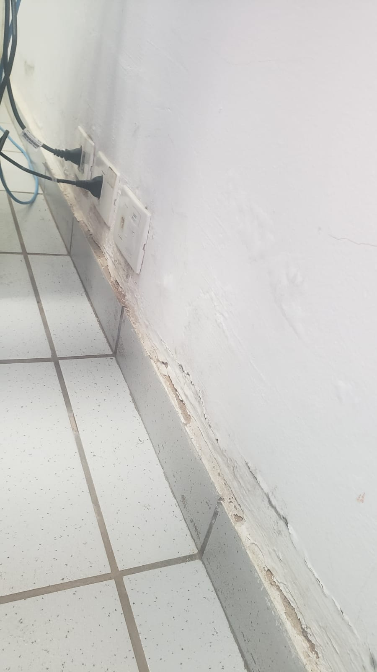 | G  A  B  I  N  E  T  E  0  4 | 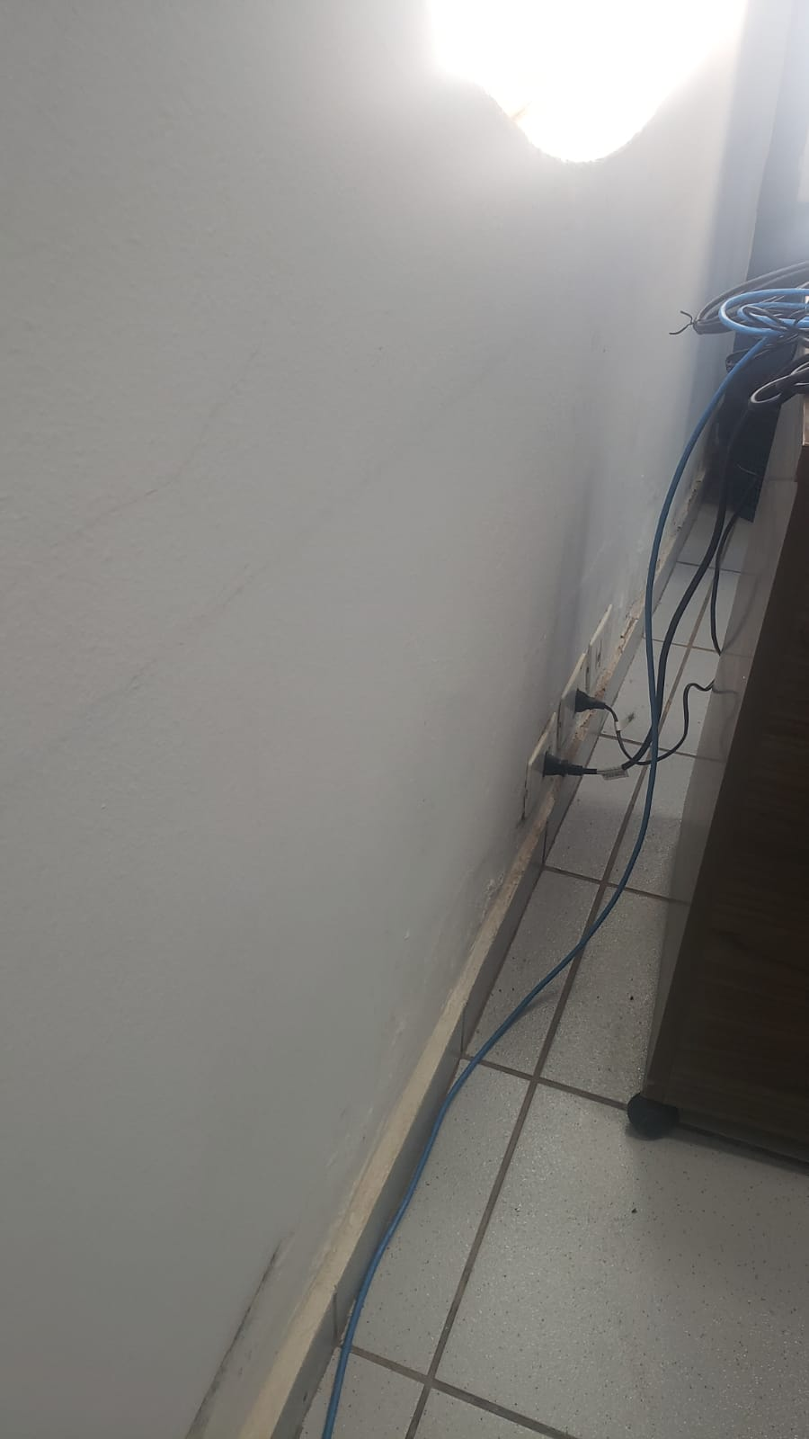
 | G  A  B  I  N  E  T  E  0  4 | 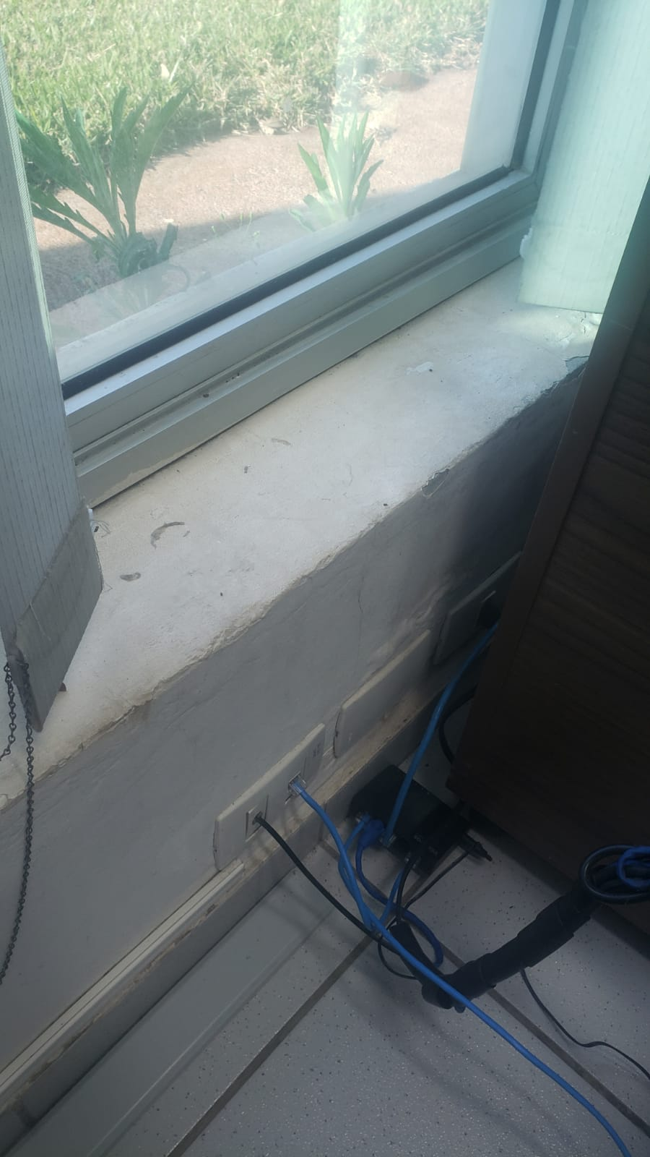
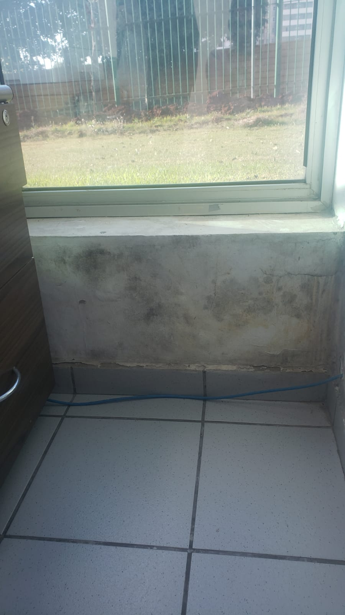 | G  A  B  I  N  E  T  E  0  4 | 
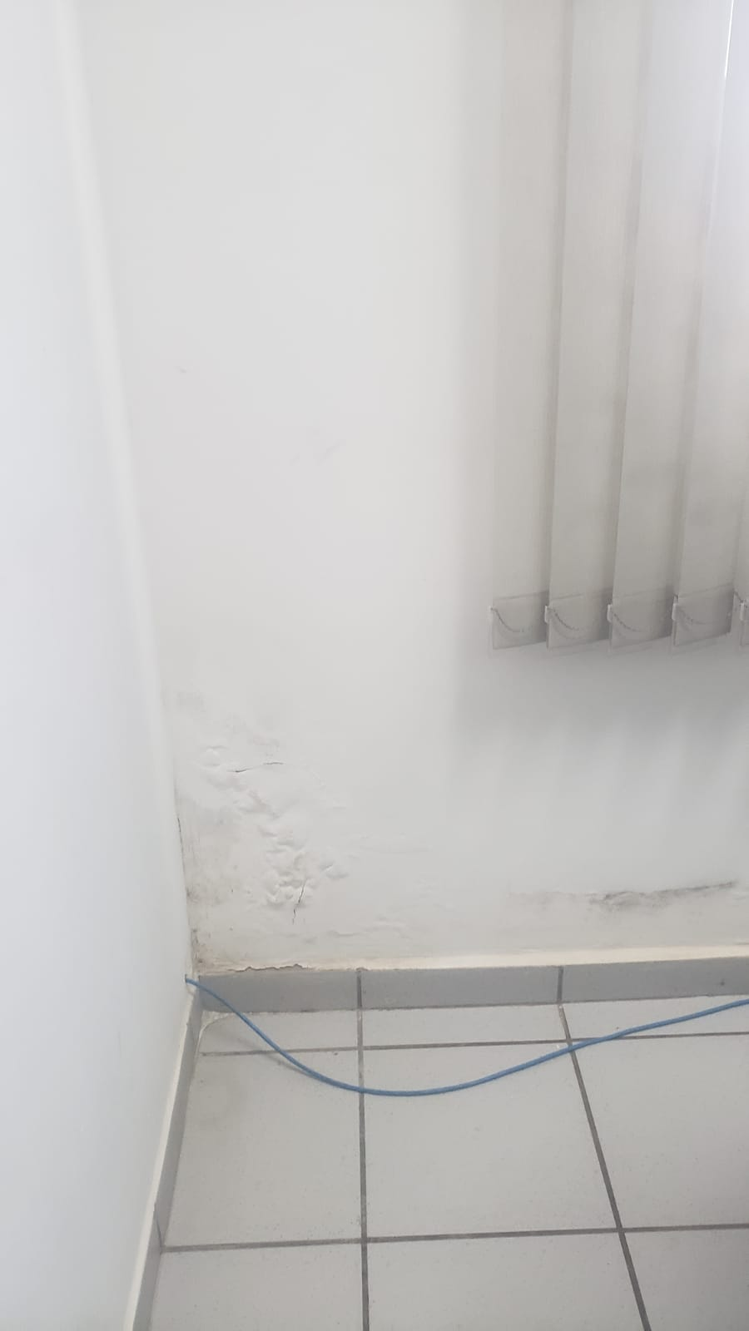 | G  A  B  I  N  E  T  E  0  4 | 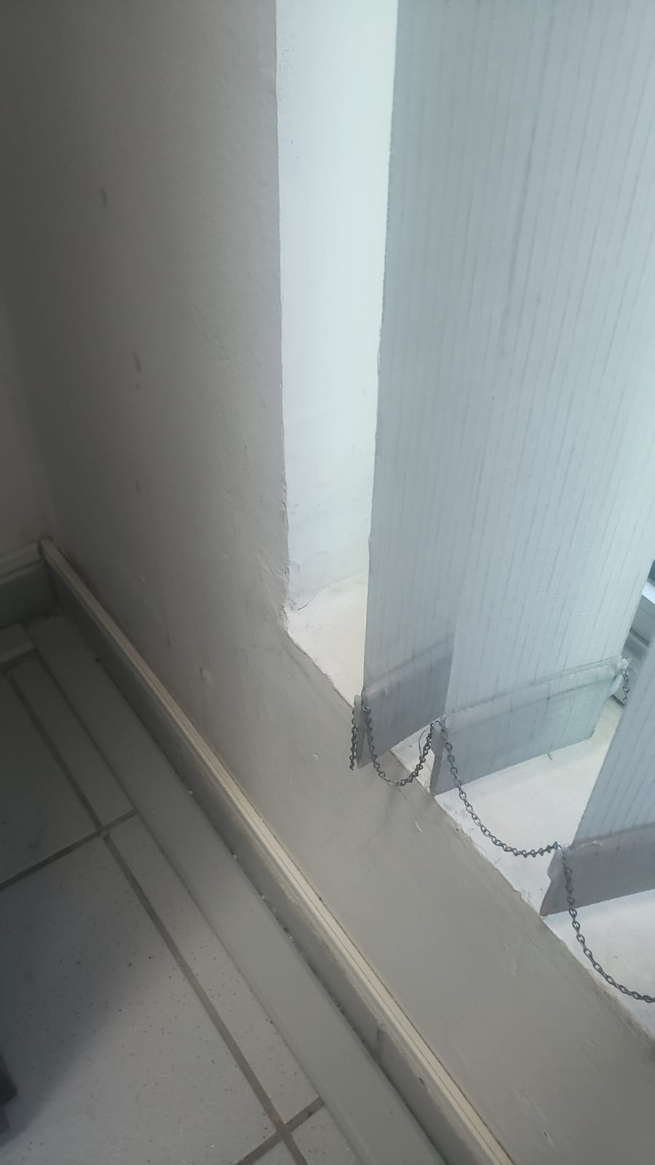
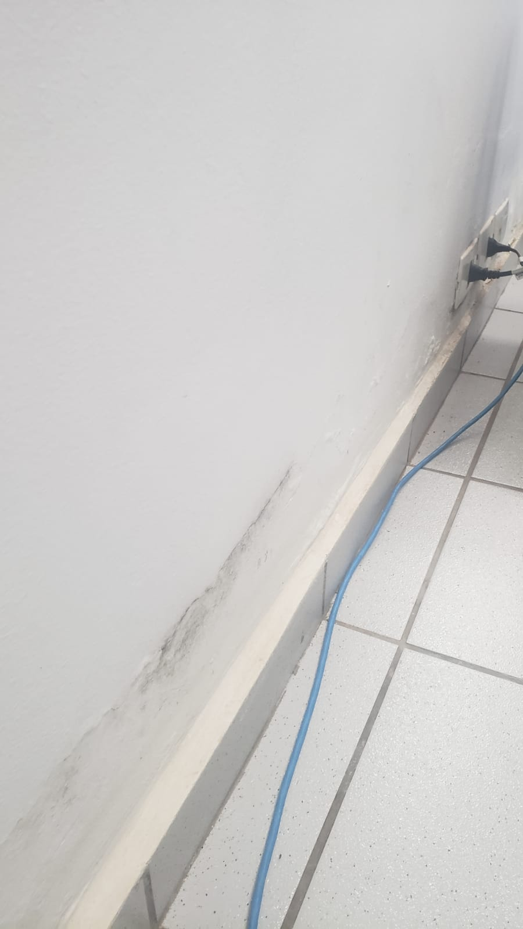 | G  A  B  I  N  E  T  E  0  4

GABINETE 08

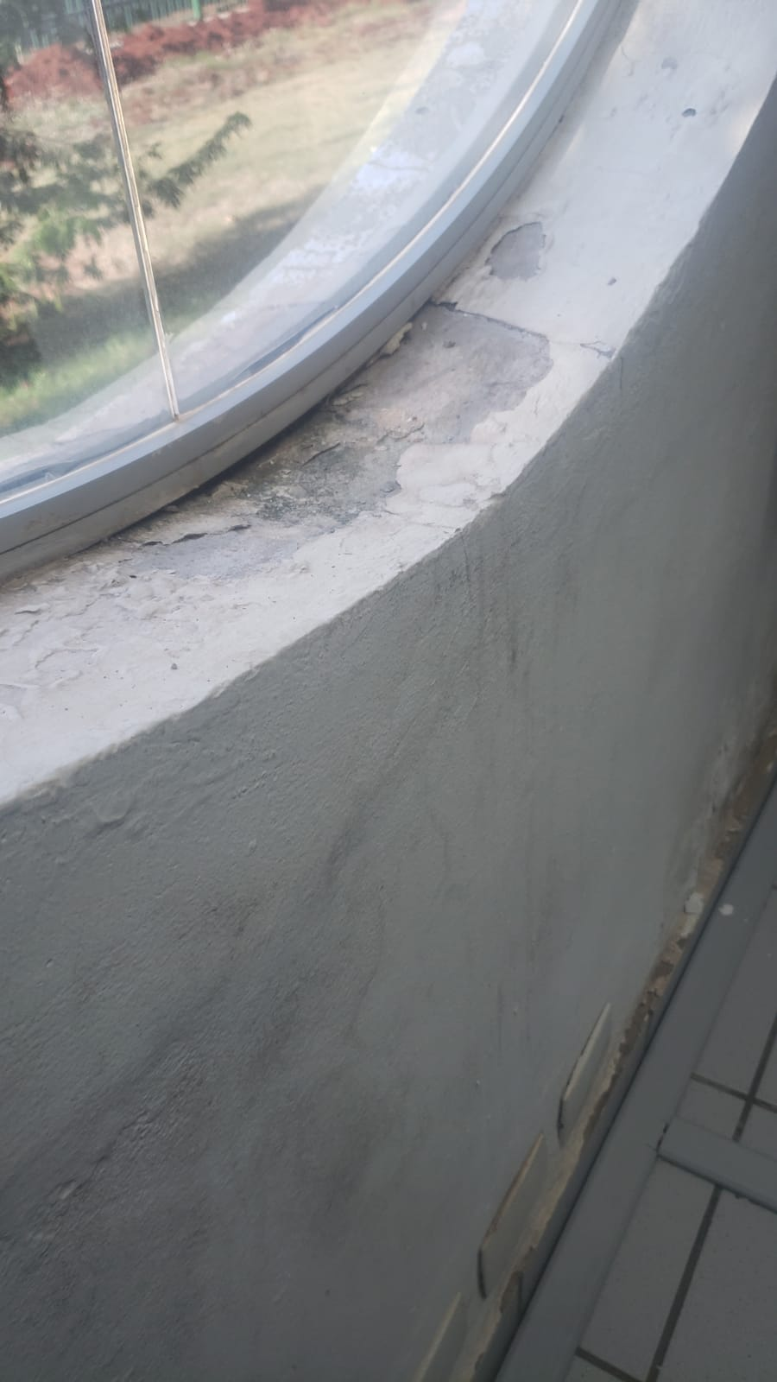 | G  A  B  I  N  E  T  E  0  8 | 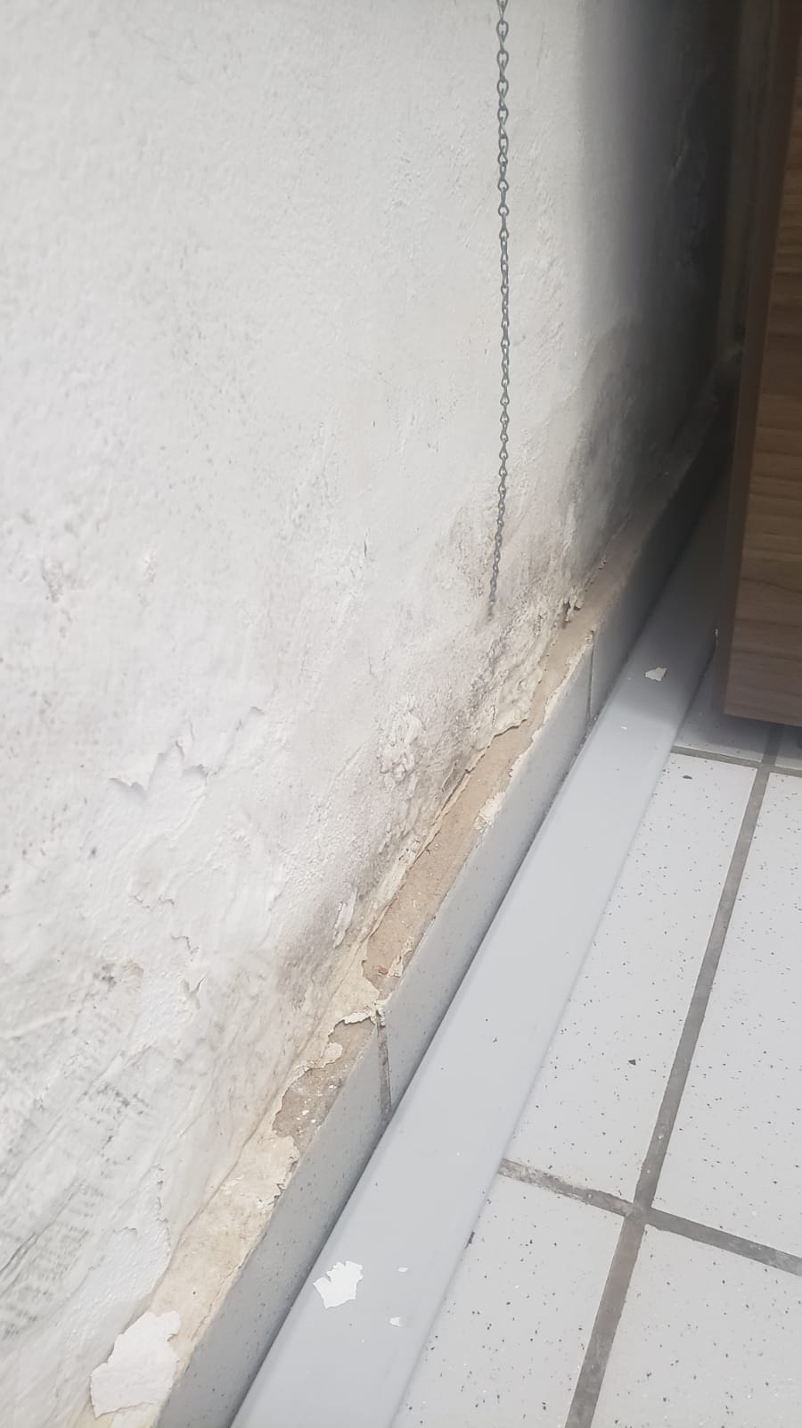
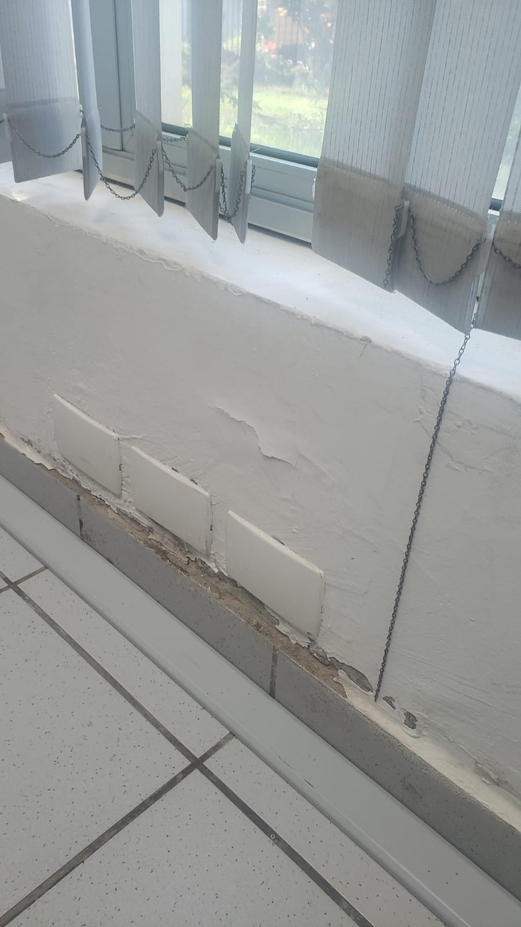 | G  A  B  I  N  E  T  E  0  8 | 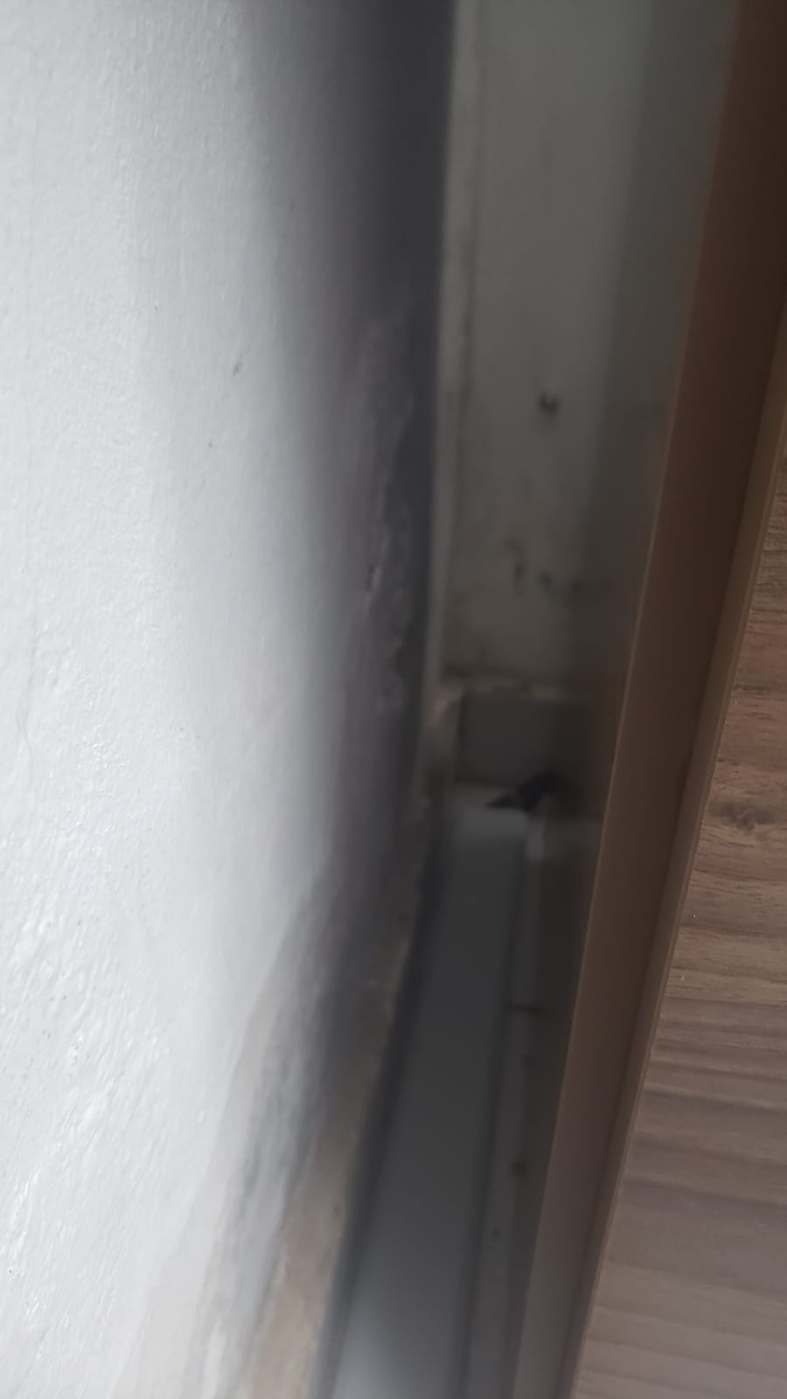
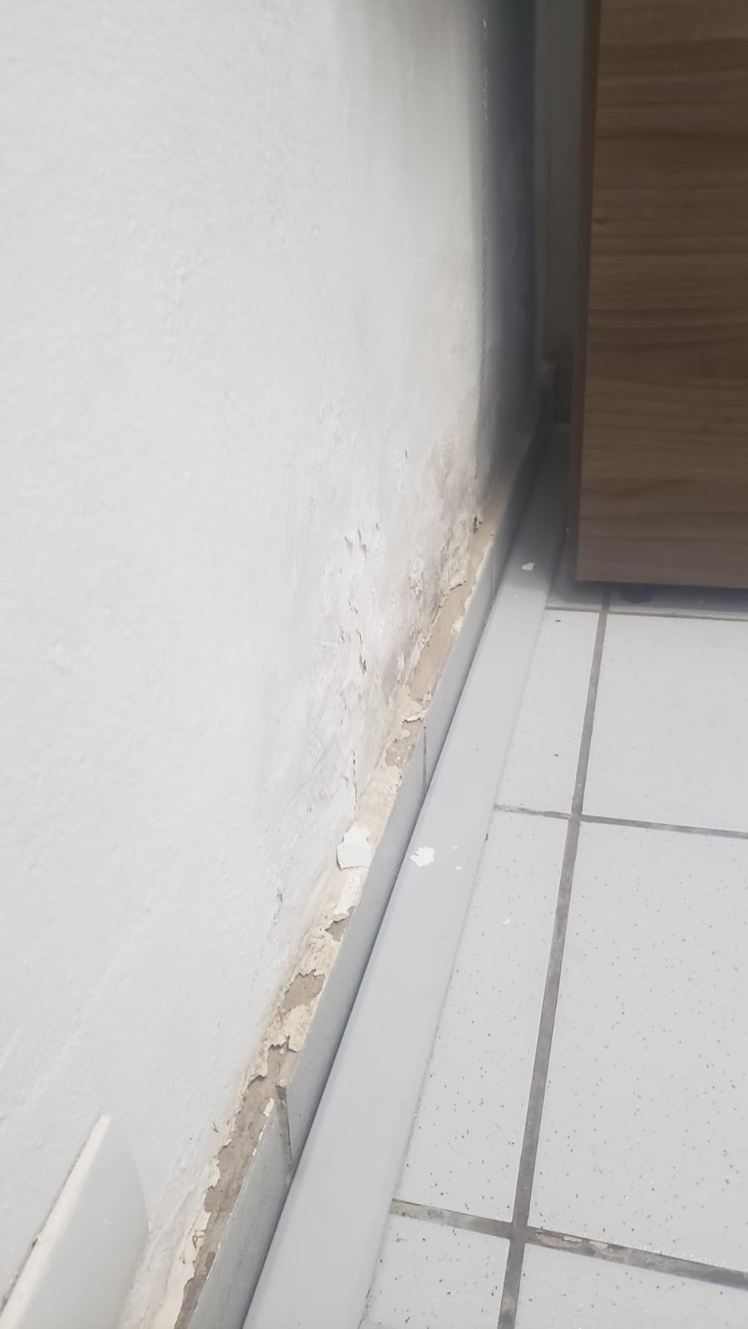 | G  A  B  I  N  E  T  E  0  8 | 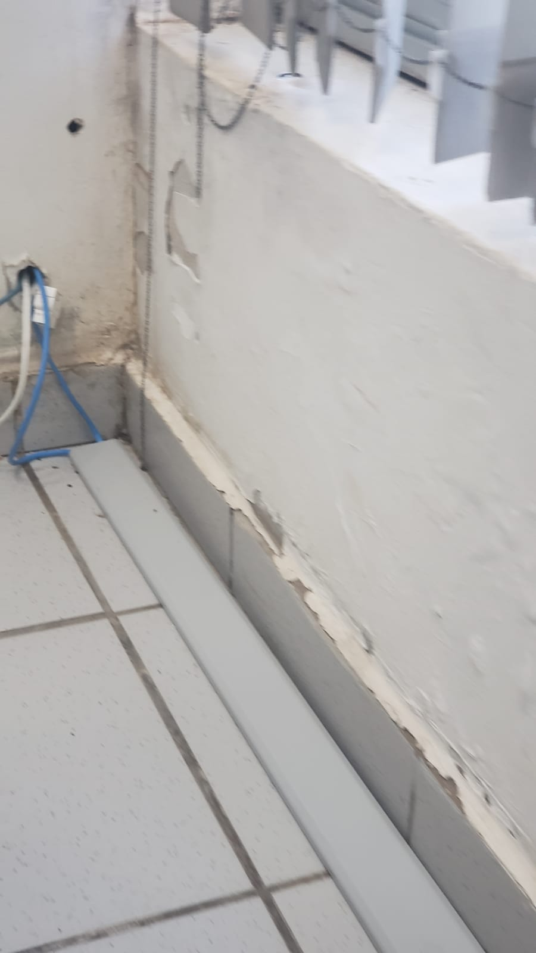
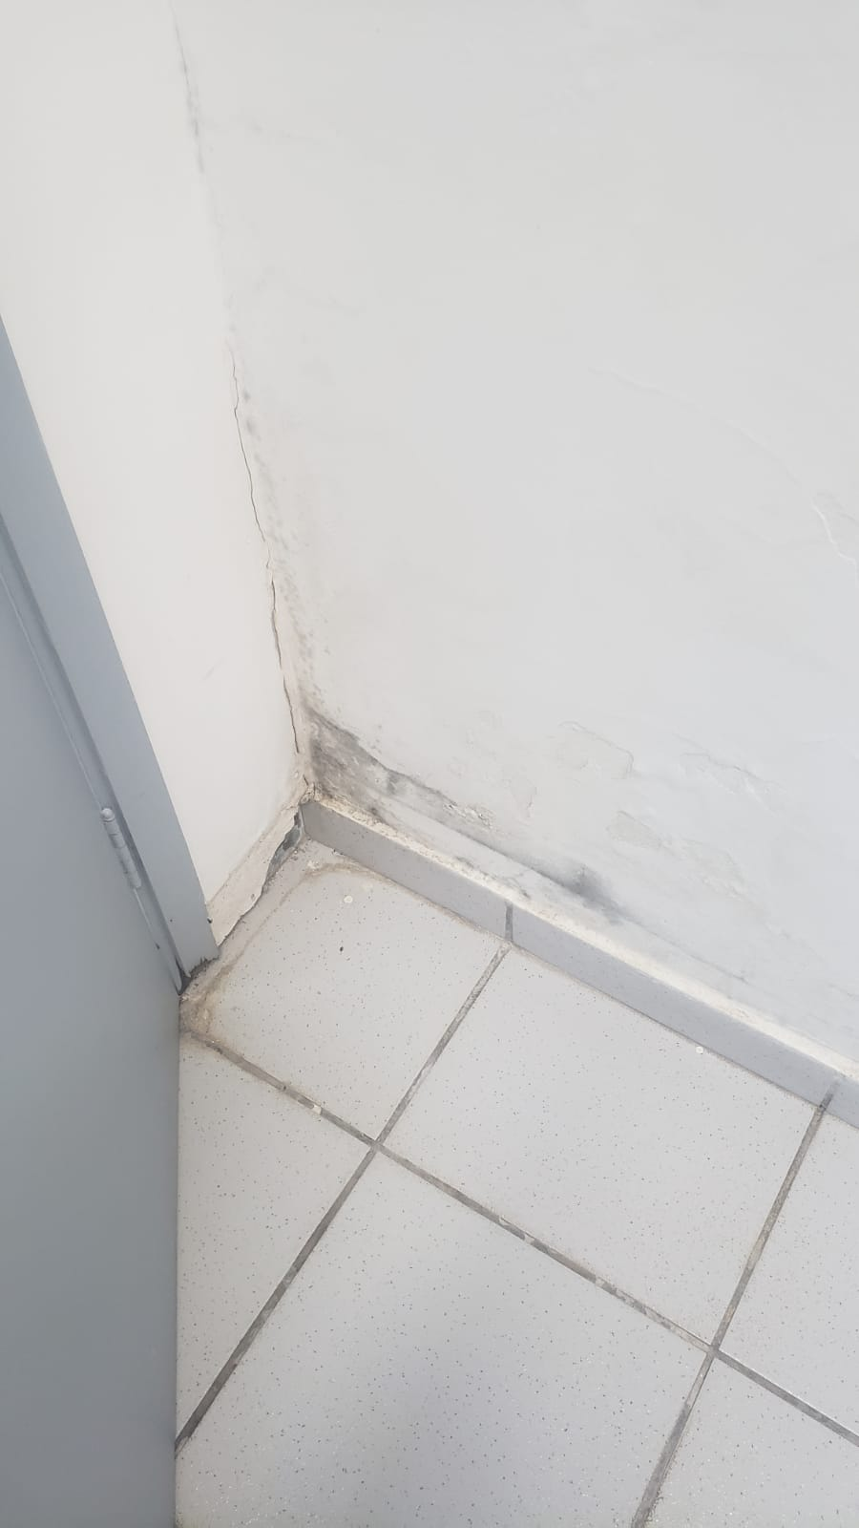 | G  A  B  I  N  E  T  E  0  8 | 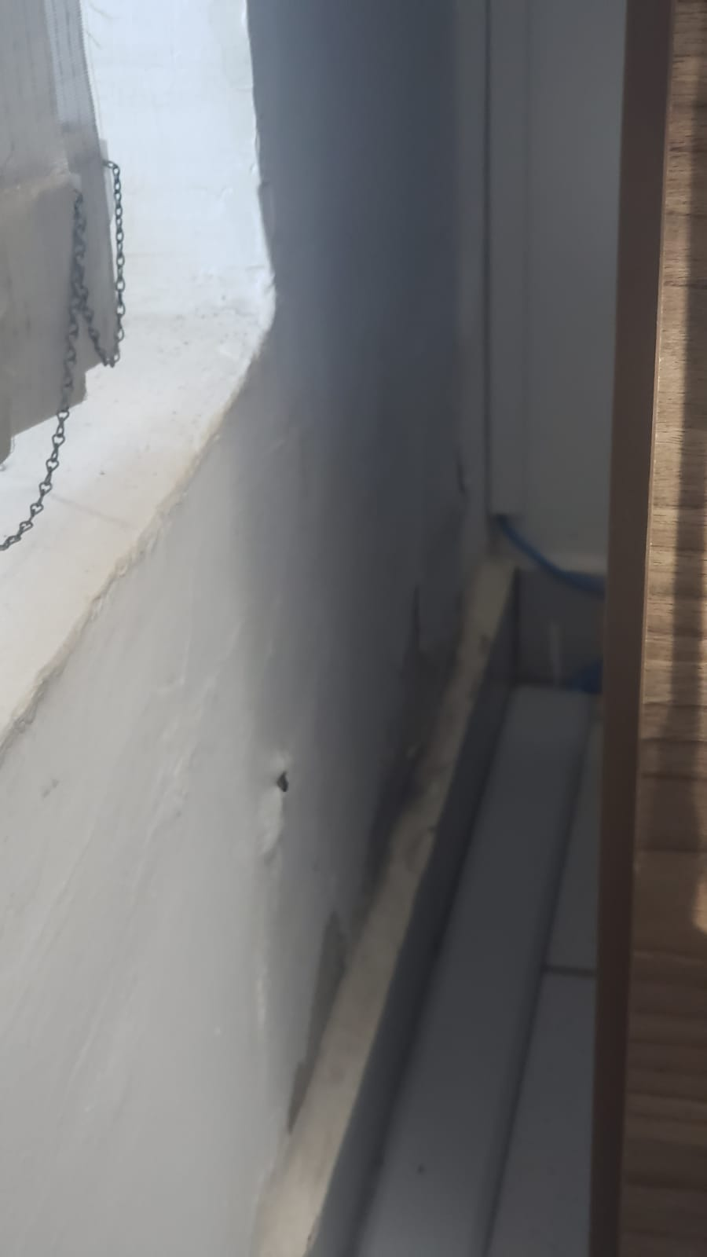
G
A
B
I
N
E
T
E

0
8
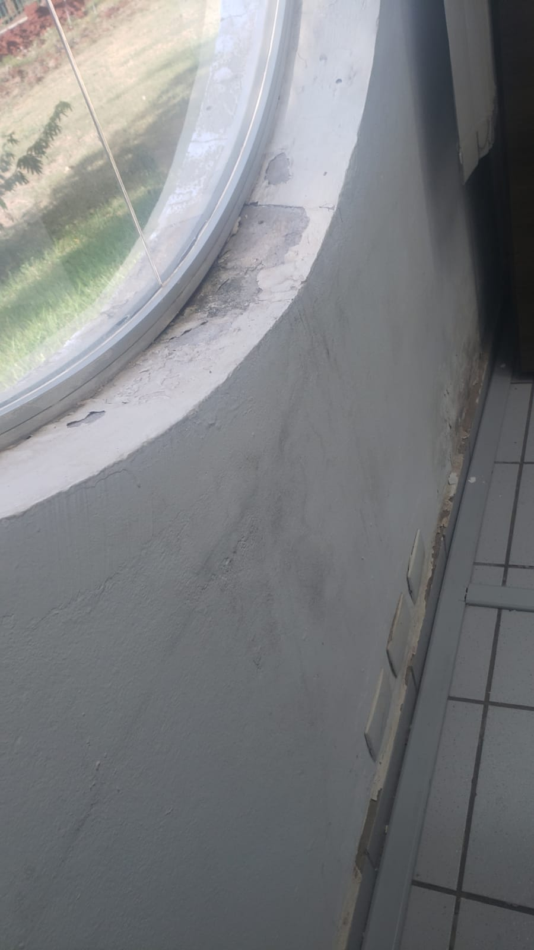 | G  A  B  I  N  E  T  E  0  8

